Приложение № 2
к Официальному перечню средств измерений
и измерений, подлежащих законодательному метрологическому контролю

СПОСОБ ВЫПОЛНЕНИЯ
поверки средств измерений, подлежащих
законодательному метрологическому контролю

1. Средства измерений, используемые в областях общественного интереса, подлежат первичной метрологической поверке, а в процессе эксплуатации и/или после ремонта - периодической метрологической поверке, соответственно метрологической послеремонтной поверке в интервалах, допустимых настоящим Официальным перечнем. На поверку представляется каждая единица средств измерений.

2. При введении на рынок и/или вводе в действие средства измерений, подлежащие законодательному метрологическому контролю, используемые в областях общественного интереса, подлежат первичной метрологической поверке, за исключением средств измерений и неавтоматических весов, перечисленных в приложении № 3 к Закону о деятельности по аккредитации и оценке соответствия № 235 от 1 декабря 2011 года, и средств измерений с клеймом первичной поверки СЕ.

3. Метрологическая поверка средств измерений, используемых в областях общественного интереса, осуществляется уполномоченными метрологическими лабораториями Национальной системы по метрологии или Национальным институтом метрологии в особых обстоятельствах, в случае, когда только он технически оснащен для выполнения соответствующих метрологических поверок.

4. Метрологическая экспертиза средств измерений осуществляется Национальным институтом метрологии по запросу судебных инстанций и арбитражных судов, прокуратуры, других надзорных органов, физических или юридических лиц в случае возникновения расхождений, связанных с метрологическими характеристиками средств измерений, находящихся в эксплуатации.
В заявлении указывается предмет, цель метрологической экспертизы, а также причины необходимости ее проведения.

5. Исходя из результатов проведенной метрологической экспертизы, составляется протокол экспертизы, содержащий:
- идентификационные элементы заявителя и средства измерений, для которого запрашивается экспертиза;
- информацию о показаниях средства измерений (механизм интеграции и/или отображения) до начала экспертизы;
- нанесенные метрологические клейма;
- способ герметизации мешка, в котором был представлено средство измерений;
- сведения о представителях заинтересованной стороны, присутствовавших на экспертизе;
- нормативный документ в области метрологии, в соответствии с которым проводилась экспертиза;
- ссылочные условия;
- используемые эталоны;
- результаты экспертизы с указанием данных о внешнем виде;
- специфические проверки погрешностей измерений и выводов относительно соответствия или несоответствия средства измерений, используемого в областях общественного интереса, требованиям применимых нормативных документов в области метрологии.

6. Первичной поверке подвергаются средства измерений, подлежащие законодательному метрологическому контролю в соответствии с таблицей настоящего Официального перечня.

7. Первичная метрологическая поверка производится:
1) на месте производства и/или на месте применения средств измерений;
2) в уполномоченных поверочных метрологических лабораториях;
3) в лабораториях Национального института метрологии в особых обстоятельствах, в случае, когда только Национальный институт метрологии технически оснащен для их выполнения.

8. Периодической и послеремонтной поверке подлежат средства измерений, подлежащие законодательному метрологическому контролю в соответствии с таблицей настоящего Официального перечня.

9. Периодическая и послеремонтная поверка производится:
1) на месте применения средств измерений;
2) в уполномоченных поверочных лабораториях;
3) в лабораториях Национального института метрологии в особых обстоятельствах, когда только Национальный институт метрологии технически оснащен для их выполнения.

10.Средства измерений, подлежащие законодательному метрологическому контролю представляются на поверку целостными, без дефектов, в рабочем состоянии, со свидетельством о последней метрологической поверке, за исключением представленных на первичную метрологическую поверку и указанных в пунктах 4 и 5 настоящего Официального перечня, а также необходимые комплектующие устройства для метрологической поверки.

11. Ответственность за обеспечение сохранности средств измерений, подлежащих законодательному метрологическому контролю в период проведения поверки, несут лаборатории метрологической поверки, указанные в пунктах 7 и 9 настоящего приложения.

12. Результаты первичной, периодической и послеремонтной метрологической поверки являются подтверждением пригодности к применению средства измерений, подлежащего законодательному метрологическому или признанием его непригодности к применению.

13. Если по результатам первичной, периодической и послеремонтной метрологической поверки средство измерений, подлежащее законодательному метрологическому контролю, признано пригодным к применению, то на него наносится оттиск метрологического поверительного клейма, в соответствии со схемой пломбировки средства измерений и выдается свидетельство о метрологической поверке.

14. Техническое задание, которое включает в себя форму представления формуляров свидетельств о метрологической поверке, а также техническое задание для изготовления метрологических поверительных клейм разрабатывает Национальный институт метрологии и утверждает центральный орган по метрологии.

15. Формуляры свидетельств о метрологической поверке, используемые юридическими лицами, уполномоченными для поверки средств измерений, полученных по контрактам на предоставление типографской услуги, а также метрологических клейм, полученных на основании договоров о предоставлении услуг по изготовлению, должны соответствовать утвержденному техническому заданию.
Национальный метрологический институт ведет учет количества формуляров свидетельств о поверке, а также метрологических марок, заказанных уполномоченными юридическими лицами, на основе информации, представленной ими путем уведомления.
Не менее чем за 20 дней до подписания контракта с поставщиком услуг по печати формуляров свидетельств о поверке, соответственно по изготовлению метрологических клейм, уполномоченные юридические лица уведомляют Национальный институт метрологии письмом через почту, по электронной почте или факсу (по указанному Национальным институтом метрологии адресу и номеру) о намерении подписания контракта с поставщиком услуг по печати или изготовлению соответственно.
После подписания контрактов об услугах по печати или изготовлению уполномоченные юридические лица уведомляют Национальный институт метрологии таким же способом о получении формуляров свидетельств о поверке или метрологических клейм в течение одного дня с момента их получения, с указанием серий и номеров строгой отчетности формуляров, количества и типа метрологических клейм, идентификационных знаков, присвоенных поверителям в рамках лабораторий, и поставщика услуг, который напечатал формуляры свидетельств о поверке или соответственно изготовил метрологические клейма.
По запросу не менее 5 уполномоченных юридических лиц Национальный метрологический институт устанавливает для них поставщика услуг по печати формуляров свидетельств о поверке или по изготовлению метрологических клейм.
Порядок регистрации, хранения, использования свидетельств о поверке, в том числе облитерации поверительных клейм устанавливается в общем регламенте законодательной метрологии, утвержденном центральным органом по метрологии.

16. Метрологические поверительные клейма имеют следующие размеры и графические изображения:
1) клеймо, наносимое печатью из вулканизованной резины диаметром 15 мм:
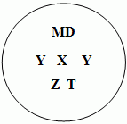
где:
MD – международный код Республики Молдова;
YY – две последние цифры года проведения поверки;
X – индекс лаборатории Национального института метрологии или юридических лиц, уполномоченных для проведения поверок средств измерений, подлежащих законодательному метрологическому контролю, присвоенный центральным органом по метрологии;
Z – идентификационный знак поверителя;
T – индекс квартала проведения поверки;

2) клеймо, наносимое печатью из вулканизованной резины диаметром 8 мм:
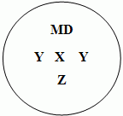
где:
MD – международный код Республики Молдова;
YY – две последние цифры года проведения поверки;
X – индекс лаборатории Национального института метрологии или юридических лиц, уполномоченных для проведения поверок средств измерений, подлежащих законодательному метрологическому контролю, присвоенный центральным органом по метрологии;
Z – идентификационный знак поверителя;

3) клеймо, наносимое плашками из стали диаметром 8 мм:

где:
MD – международный код Республики Молдова;
YY – две последние цифры года проведения поверки;
X – индекс лаборатории Национального института метрологии или юридических лиц, уполномоченных для проведения поверок средств измерений, подлежащих законодательному метрологическому контролю, присвоенный центральным органом по метрологии;
Z – идентификационный знак поверителя;
T – индекс квартала проведения поверки;
4) клеймо, наносимое пуансонами из стали диаметром 5 мм и 8 мм:

где:
MD – международный код Республики Молдова;
YY – две последние цифры года проведения поверки;
X – индекс лаборатории Национального института метрологии или юридических лиц, уполномоченных для проведения поверок средств измерений, подлежащих законодательному метрологическому контролю, присвоенный центральным органом по метрологии;
Z – идентификационный знак поверителя;

5) клеймо, наносимое пуансонами из стали диаметром 3,5 мм:
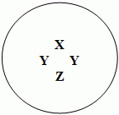
где:
X – индекс лаборатории Национального института метрологии или юридических лиц, уполномоченных для проведения поверок средств измерений, подлежащих законодательному метрологическому контролю, присвоенный центральным органом по метрологии;
YY – две последние цифры года проведения поверки;
Z – идентификационный знак поверителя;
6) клеймо, наносимое на стикеры, разрушающиеся при попытках отклеивания:

xyyyyyy

где:
x – индекс лаборатории Национального института метрологии или юридических лиц, уполномоченных для проведения поверок средств измерений, подлежащих законодательному метрологическому контролю, присвоенный центральным органом по метрологии;
yyyyyy – серия стикера, составленная из шести цифр.
В окружность в центре стикера наносится поверительное клеймо печатью из вулканизованной резины диаметром 15 мм (для стикеров размерами 40 мм × 20 мм) и диаметром 8 мм (для стикеров размерами 20 мм × 10 мм);
7) специальные поверительные клейма – пломбы Super-Scut

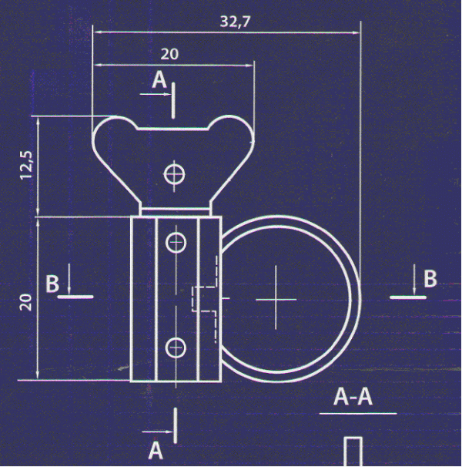

Цвета: каркас – прозрачный, механизм вращения – синий, втулка – белая.
Применение надписей:
на выступающей части поворотного механизма – номер пломбы, который срывается после установки;
на передней части втулки – знак утверждения типа синего цвета на белом фоне; на оборотной стороне втулки – номер пломбы на белом фоне.
17. Результаты поверки действительны в течение максимально допустимого интервала времени между двумя последовательными поверками, указанного в таблице настоящего Официального перечня.
18. Если по результатам первичной поверки, периодической и послеремонтной поверки средство измерений признано непригодным к применению, выдается свидетельство о непригодности, которое содержит наименование уполномоченной поверочной лаборатории, наименование и тип средства измерений, заводской номер, изготовителя, заявителя поверки, обозначение применимой нормы законодательной метрологии, причины признания непригодным к применению и изъятия из эксплуатации средства измерений.
19. Лаборатории, уполномоченные в Национальной системе по метрологии для проведения поверки средств измерений, подлежащих законодательному метрологическому контролю, ведут учет результатов первичных, периодических и послеремонтных поверок и обеспечивают прозрачность решений, принимаемых в процессе поверки, путем создания и управления системой учета выданных свидетельств поверки и ежемесячно представляют отчеты о выданных свидетельствах поверки.
20. Учет свидетельств поверки и отчет об их использовании осуществляется согласно правилам, установленным системой учета, разработанной Национальным институтом метрологии и согласованной центральным органом по метрологии.
21. Свидетельство поверки содержит индекс уполномоченной поверочной лаборатории, присвоенный центральным органом по метрологии.
22. Средства измерений с первичной поверкой СЕ свободно вводятся на рынок, если на них имеется нанесенное клеймо первичной поверки СЕ.
23. Клеймо первичной поверки СЕ состоит из двух маркировок:
- первая маркировка состоит из маленькой буквы «e», которая содержит:
- в верхней половине, отличительная (отличительные) заглавная (заглавные) буква (буквы) государства-члена в котором проводится первичная поверка (B для Бельгии, BG для Болгарии, CZ для Чешской Республики, DK для Дании, D для Германии, EST для Эстонии, IRL для Ирландии, EL для Греции, E для Испании, F для Франции, I для Италии, CY для Кипра, LV для Латвии, LT для Литвы, L для Люксембурга, H для Венгрии, M для Мальты, NL для Нидерланд, A для Австрии, PL для Польши, P для Португалии, RO для Румынии, SI для Словении, SK для Словакии, FI для Финляндии, S для Швеции, UK для Соединенного королевства) сопровождается, если необходимо, одной или двумя цифрами, указывающими территориальное или административное подразделение;
- в нижней половине − отличительный номер метрологической службы, выполнявшей первичную поверку;
- вторая маркировка состоит из двух последних цифр года поверки, расположенных в шестиугольнике.
Ниже представлен пример клейма первичной поверки СЕ:

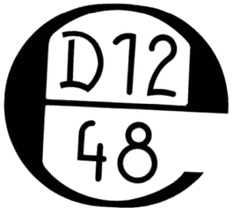

24. Клеймо частичной первичной поверки СЕ содержит букву «е», в соответствии с подпунктом a) части 1) пункта 23. Клеймо частичной первичной поверки СЕ наносится в случае, когда поверка выполняется в несколько этапов на средстве измерений или на компонентах средства измерений, соответствующих условиям, предписанным для операций, отличных от тех, которые выполняются на месте установки, перед крепежными винтами маркировочной таблички или в любом другом месте, отмеченном в специальных нормативных документах.
25. В прилагаемых рисунках показаны форма, размеры и контур букв и цифр для клейм первичной поверки СЕ.
26. Относительные размеры рисунков выражаются в зависимости от единицы, представляющие диаметр круга, описанный маленькой буквой «e» и гексагональным полем.
27.Действительные диаметры окружностей, описанных маркировками, составляют 1,6 мм, 3,2 мм, 6,3 мм и 12,5 мм.
28. Клеймо окончательной первичной поверки СЕ наносится на месте, предусмотренное для этой цели на средстве измерений, если оно было полностью поверено и признано соответствующим требованиям Европейского сообщества.
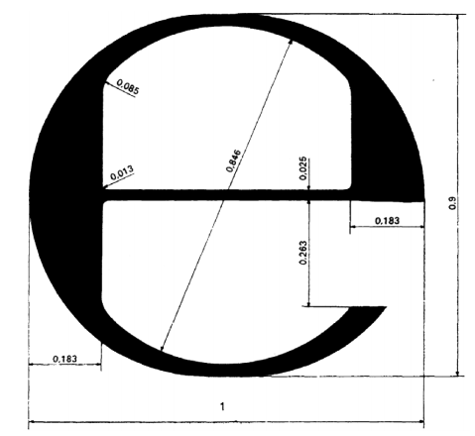

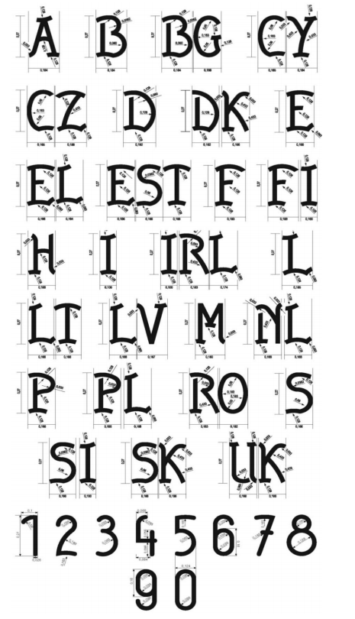
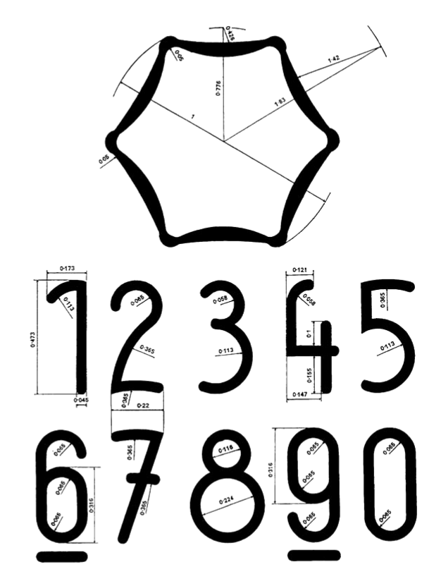

29. Результаты поверок средств измерений, выполненных в других государствах, признаются в соответствии с заключенными соглашениями о признании.
30. Поверка средств измерений, изготавливаемых и реализуемых законным образом в государстве, с которым Республика Молдова заключила соглашение о признании, не требует повторения, если средства измерений прошли поверку в данном государстве и требования, на основании которых она была выдана, соответствуют техническим требованиям, предусмотренным в применимых нормативных документах в области законодательной метрологии.
31. Экономические агенты, которые располагают средствами измерений для своей деятельности в областях общественного интереса, указанных в части (1) статьи 11 Закона о метрологии № 19 от 4 марта 2017 года, и запросившие о выполнении периодической поверки в государстве, с которым Республика Молдова заключила соглашение о признании, должны информировать Национальный институт метрологии о выполненных поверках при подаче декларации, которая должна включать элементы для идентификации заявителя и соответствующего средства измерений.
32. Первичная поверка, выполненная в государстве, с которым Республика Молдова заключила соглашение о признании, действительна с момента ее выполнения до конца года, следующего за годом, в котором было нанесено клеймо первичной поверки.
33. Периодические поверки, выполняемые в государстве, с которым Республика Молдова заключила соглашение о признании, действительны с момента их выполнения в течение срока, установленного в настоящем Официальном перечне.
34. Если в Республике Молдова нет технического оборудования, необходимого для проведения поверок, и до тех пор, пока не будут заключены соответствующие соглашения о признании, средства измерений, используемые в областях общественного интереса, могут быть эталонированы/поверены национальным метрологическим институтом или уполномоченной/аккредитованной лабораторией другого государства. Признаются результаты эталонирования/поверки, выданные лабораториями, аккредитованными национальными органами по аккредитации, подписавшими Многостороннее соглашение о признании (EA MLA).
35. Результаты эталонирования/поверки, указанные в пунктах 29-34, оцениваются Национальным институтом метрологии на соответствие определенных средств измерений требованиям к ограничению погрешностей измерений в пределах максимально допустимых погрешностей и другим техническим требованиям, предусмотренным применимым международным, региональным или европейским нормативным документам, принятым в качестве национальных нормативных документов в области метрологии. На основе отчета об оценке, завершившейся положительными результатами, Национальный институт метрологии выдает свидетельство о поверке.»

